宁夏教育云平台应用积分积分攻略
网址：https://www.nxeduyun.com/
1打开宁夏教育云首页，点自己的头像，进入工作桌面


2在个人积分可以查看具体的积分规则和积分操作，每月6号之后查看上月积分。

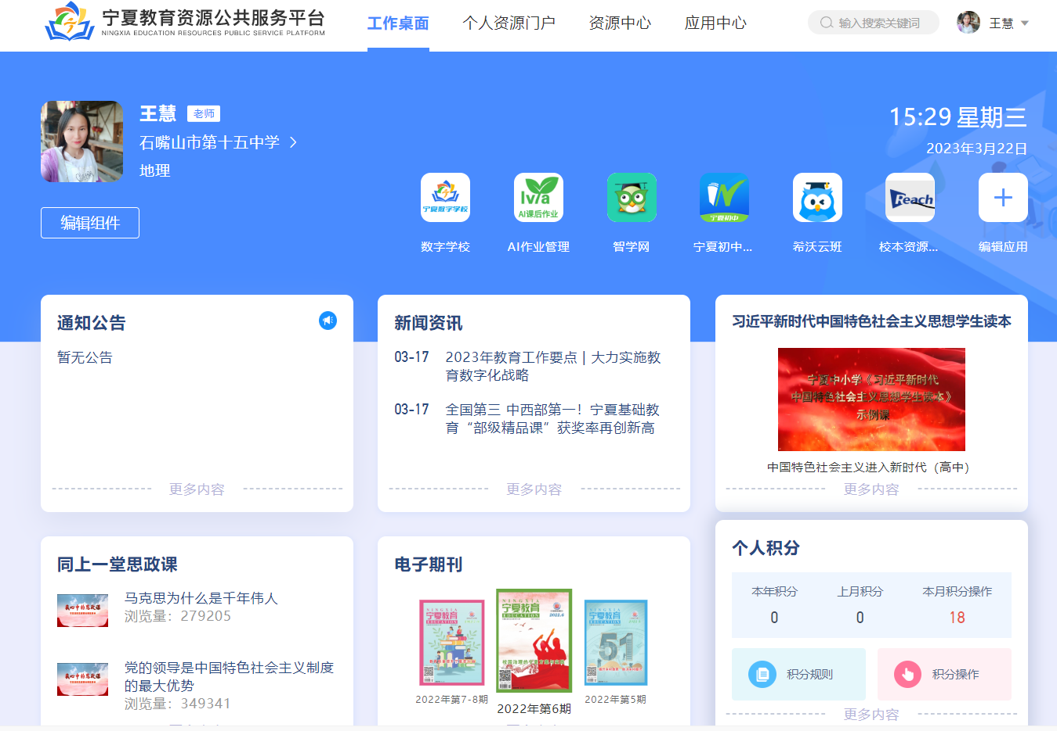

3积分规则只需要关注教师的操作，目前重点操作的是线上备课、互动授课、数字资源、研修活动、教研资源。
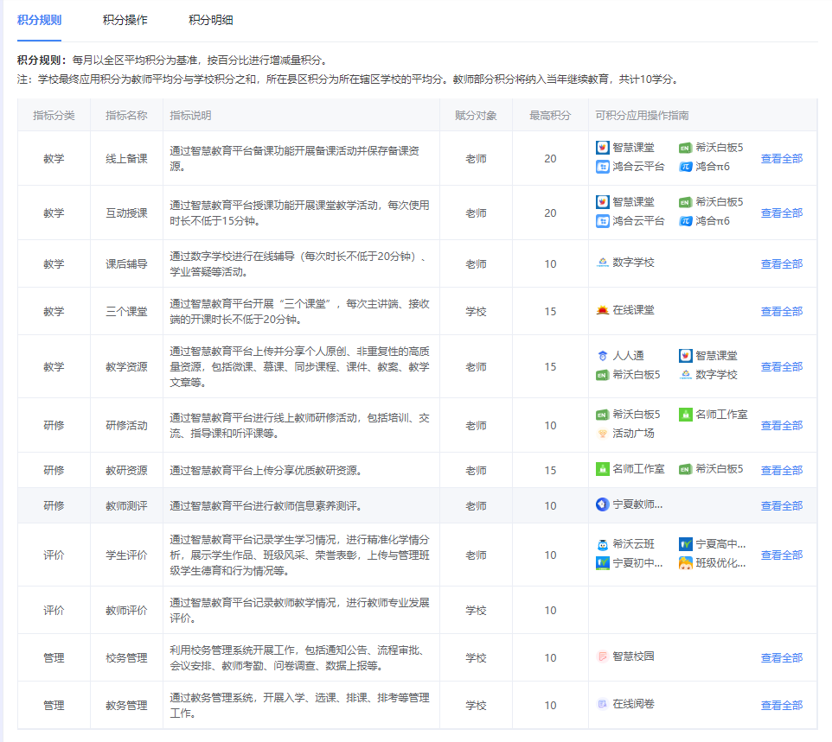

线上备课

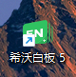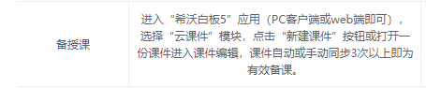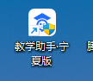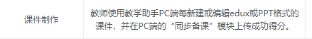

互动授课
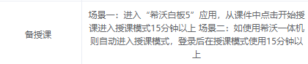
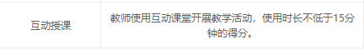

课后辅导
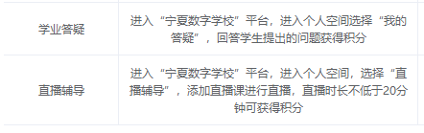
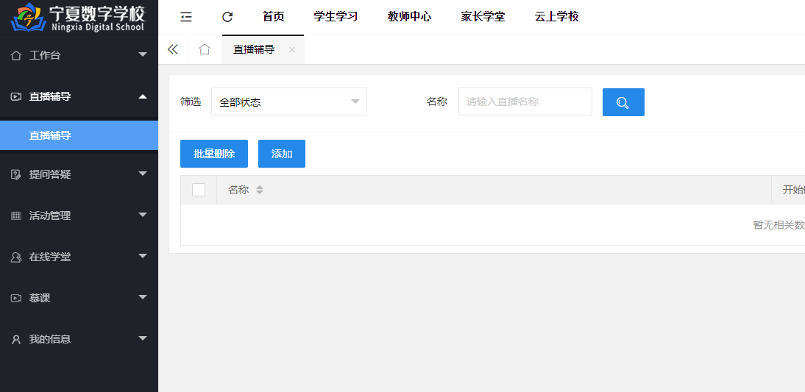

教学资源
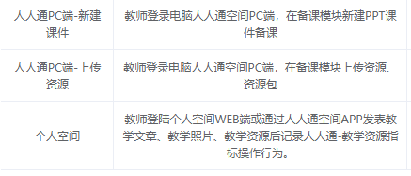
上传或新建都可以
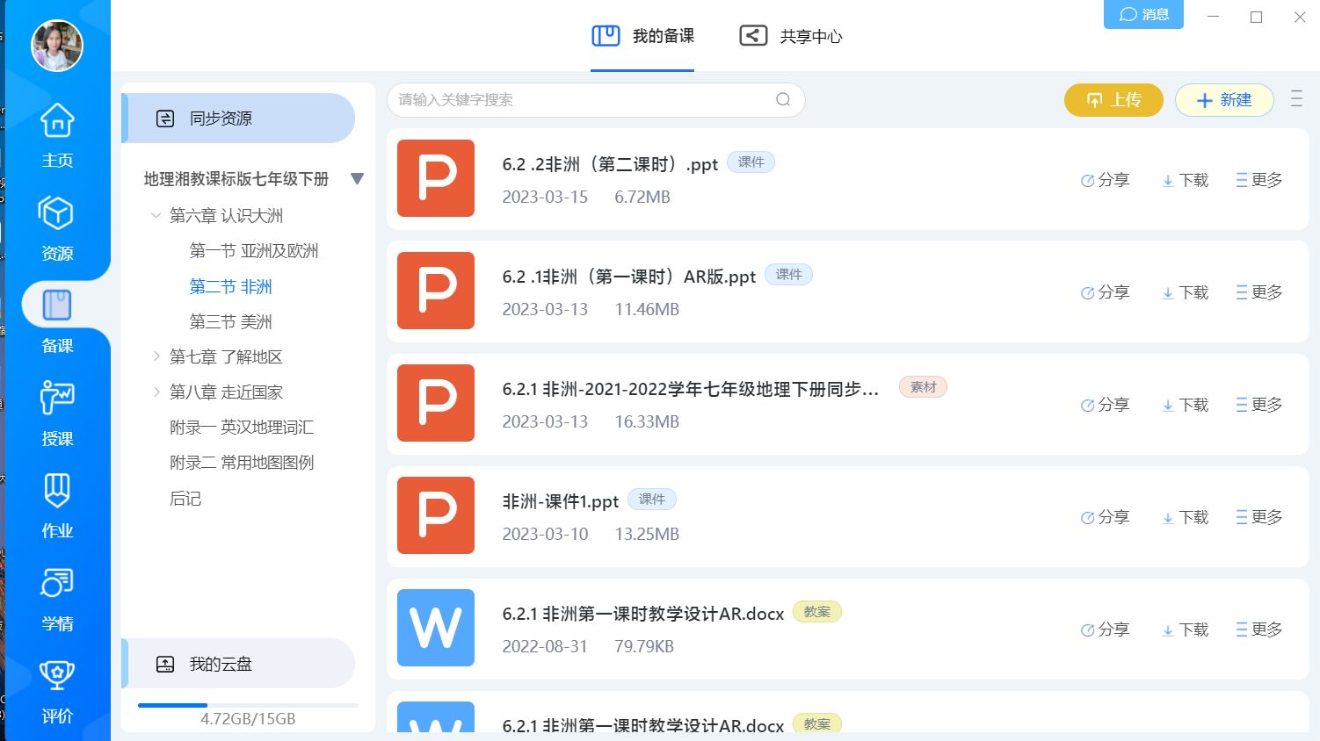

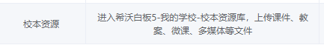

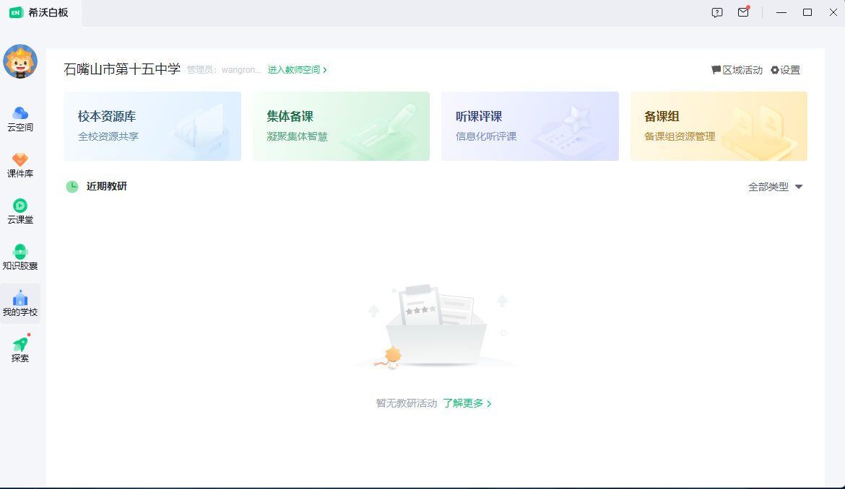

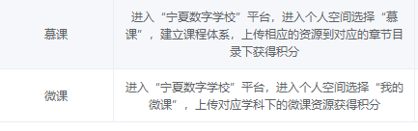

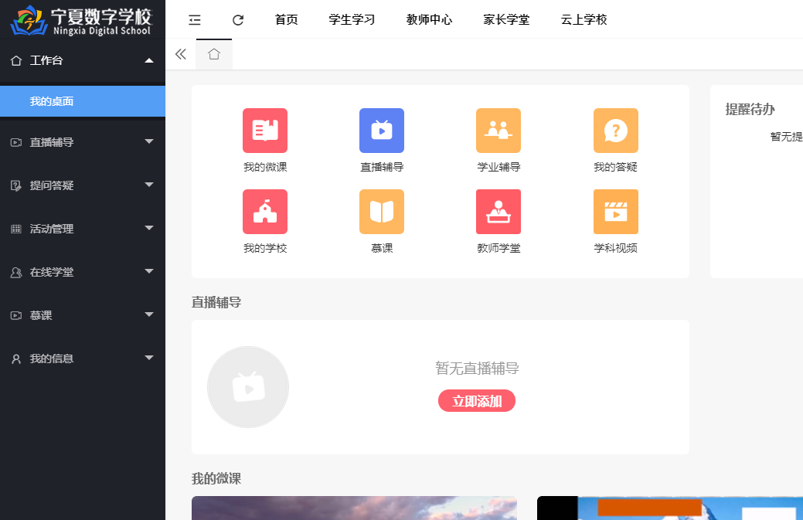

研修活动
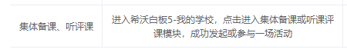
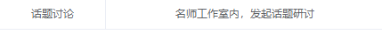
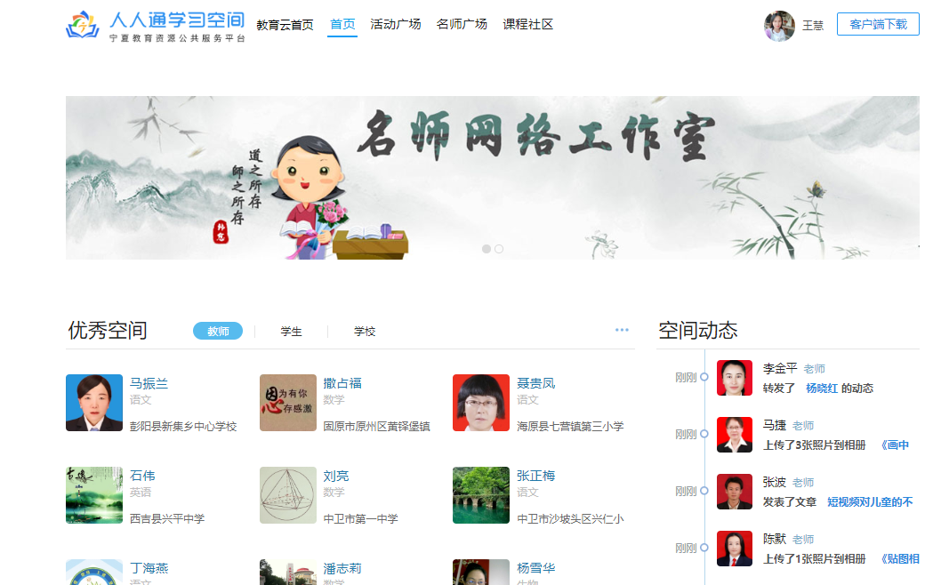

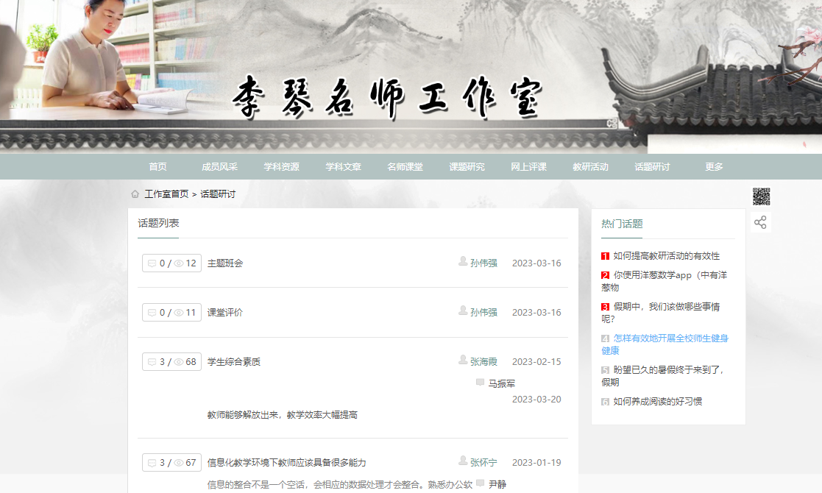
（申请成为名师工作室成员才可以发起话题讨论）

